**《怎样排队好》学习指南**

**学习目标：**

1.结合生活实际，通过“我做小法官”的活动，能够说出“先来后到”是基本的排队方式，遵守排队规则，愿意在公共场所自觉排队。

2.通过“两难情景会选择”的讨论活动，认识到排队是社会公平和文明的体现，养成遵守规则、文明礼让、自觉排队的好习惯，初步树立遵守公共场所规则的意识。

同学们，大家好！今天我们学习的内容是二年级道德与法治上册教材第十一课《大家排好队》第24课时《怎样排好队》，请同学们打开书把45页这一部分内容先看一看，请你想一想从中你学到了什么呢？

**学习任务单：**

**【课上活动】**

活动一：“我是小法官”，请你认真观察，仔细评判，在生活中哪些行为才是遵守排队规则的行为呢？用你喜欢的方式记录下来。

活动二：“火眼金睛找标识”，生活中你会发现有很多的标识，哪些标识能帮助我们排好队呢，请你挑出来，把序号写在横线上，并说说这些标识的意思。

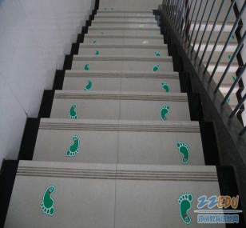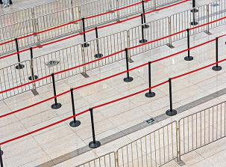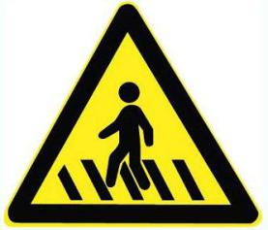

3

2

1

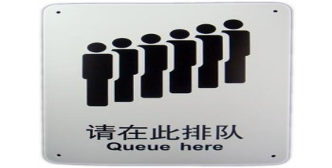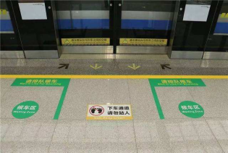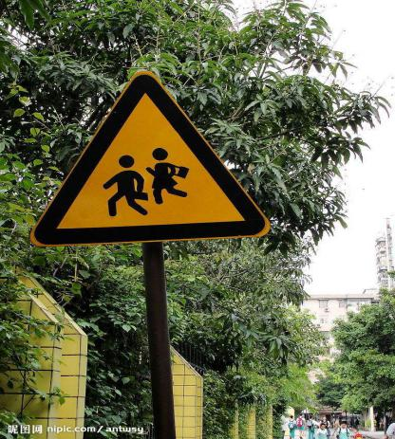

4

5

6

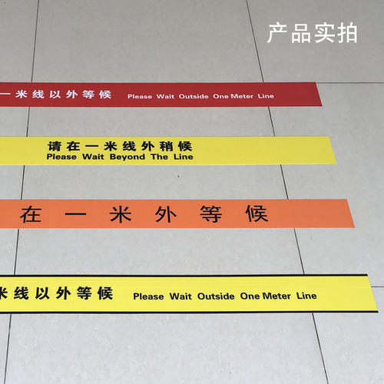

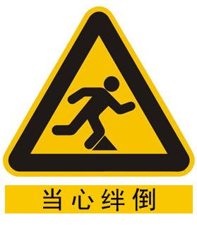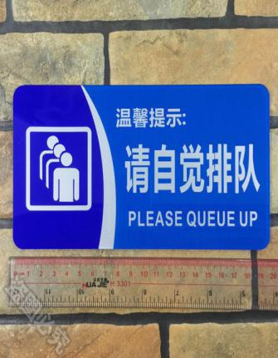

9

8

7

活动三：“两难情景会选择”，遇到下面的情景，你会怎样做呢？和你的小伙伴尝试着表演一下吧。

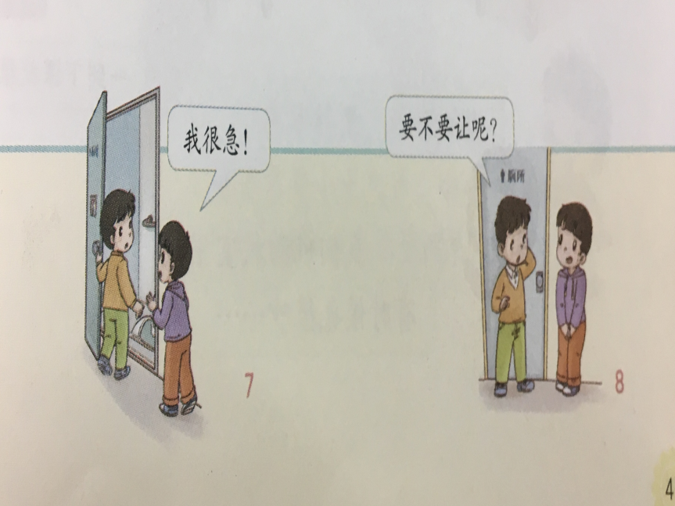

“我实在是坚持不住了，让我先上吧！”

”

“是我先来的，要讲先来后到呀，这样才公平。”

情景1